Primeiro Checkpoint de Modelagem Relacional 2026.2
RM: 574418 Nome Completo: Victor Sales Marques

Atividade individual, em dupla ou em trio.
Apenas um componente do grupo faz a entrega.
O PDF deve apresentar o nome completo e o RM de todos os integrantes.
É obrigatório utilizar o Oracle Data Modeler como ferramenta de modelagem.
Configure a ferramenta para usar a Notação de Engenharia da Informação.
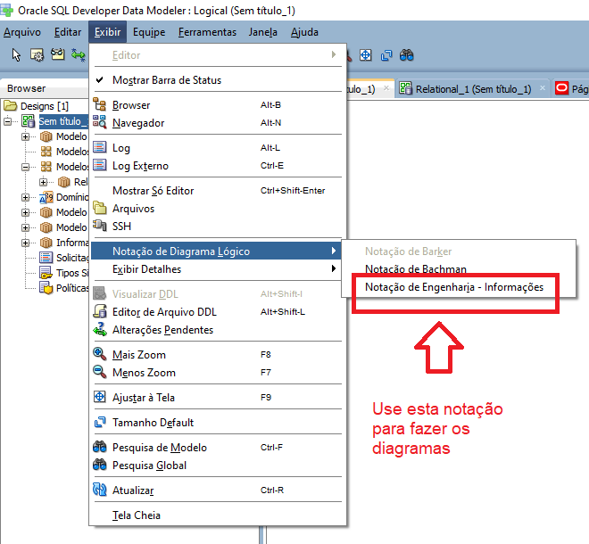
O diagrama entidade-relacionamento deve ser desenvolvido na guia LOGICAL.
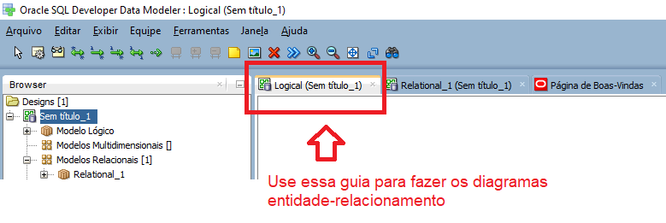
Como resposta, inclua no PDF uma captura de tela de cada modelo desenvolvido. Exemplo:
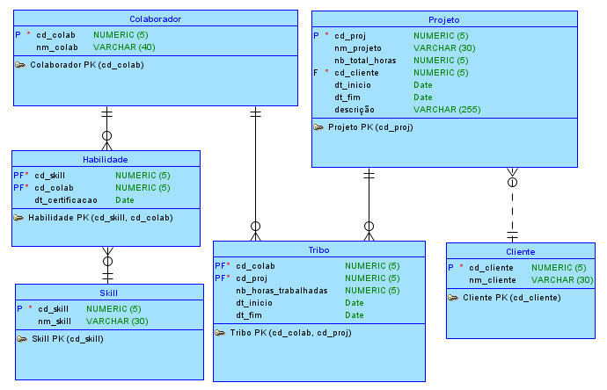
Atenção: o exemplo apresenta mais elementos do que os solicitados neste checkpoint.
Entregue um único arquivo ZIP contendo o PDF com as capturas de tela dos dez modelos.
Nome sugerido do arquivo: CP1_RMIntegrante1_RMIntegrante2_RMIntegrante3.zip.

Em seus modelos, represente apenas:
- Entidades
- Relacionamentos
- Cardinalidades (1:1, 1:N ou N:N)
- Chave primária (PK) de cada entidade
A chave primária pode ser representada apenas pelo nome do identificador (ex: id_aluno, id_projeto).
Não precisa se preocupar se o relacionamento é obrigatório ou opcional. Será avaliado apenas se ele é 1:1, 1:N ou N:N.
Considere apenas as regras descritas no enunciado, mesmo que na vida real a situação seja diferente.
Não é necessário definir:
- Atributos adicionais
- Tipos de dados
- Tamanhos de campos
- Chaves estrangeiras (FK)
Atividade 1 – Alunos e Bicicletas
Faça o diagrama entidade-relacionamento da seguinte situação:
- Um aluno pode ter várias bicicletas. Cada bicicleta pertence a apenas um aluno.
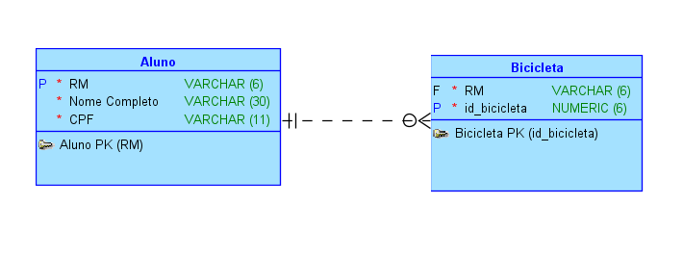
Atividade 2 – Clientes e Pedidos
Faça o diagrama entidade-relacionamento da seguinte situação:
- Em uma lanchonete, um cliente pode fazer vários pedidos. Cada pedido é feito por apenas um cliente.
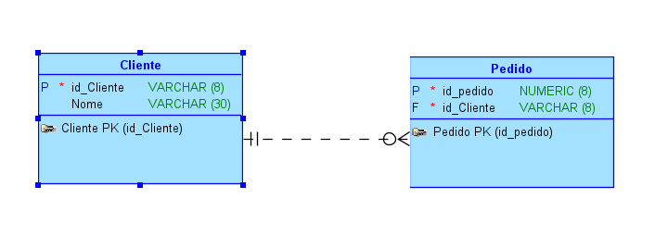
Atividade 3 – Músicas e Playlists
Faça o diagrama entidade-relacionamento da seguinte situação:
- Uma playlist pode ter várias músicas, e uma mesma música pode estar em várias playlists.
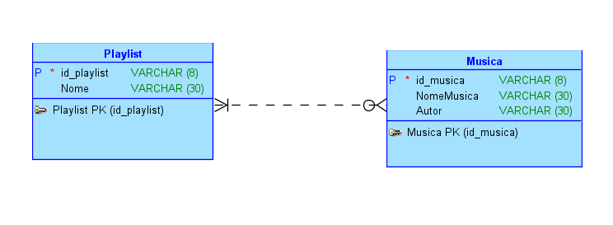

Atividade 4 – Funcionários e Crachás
Faça o diagrama entidade-relacionamento da seguinte situação:
- Cada funcionário tem um único crachá, e cada crachá pertence a um único funcionário.
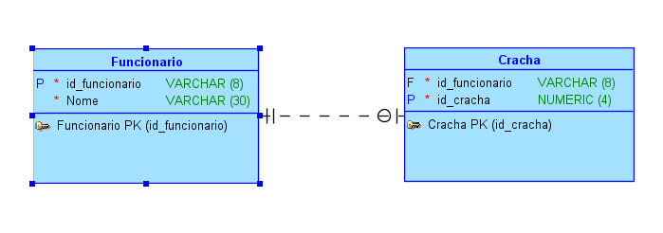
Atividade 5 – Jogadores e Times
Faça o diagrama entidade-relacionamento da seguinte situação:
- No campeonato interclasses, cada jogador joga em apenas um time. Um time tem vários jogadores.
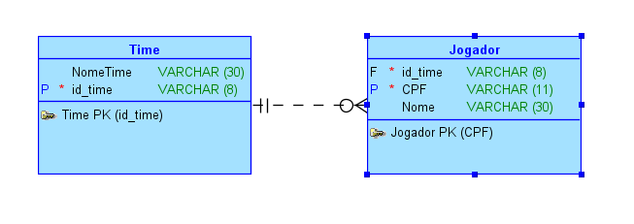
Atividade 6 – Alunos e Disciplinas
Faça o diagrama entidade-relacionamento da seguinte situação:
- Um aluno pode cursar várias disciplinas, e cada disciplina pode ser cursada por vários alunos.
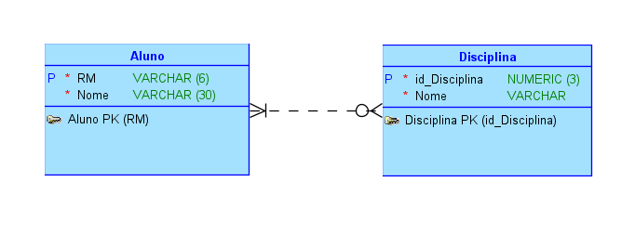
Atividade 7 – Tutores e Pets
Faça o diagrama entidade-relacionamento da seguinte situação:
- Em uma clínica veterinária, cada pet tem apenas um tutor cadastrado. Um tutor pode ter vários pets.
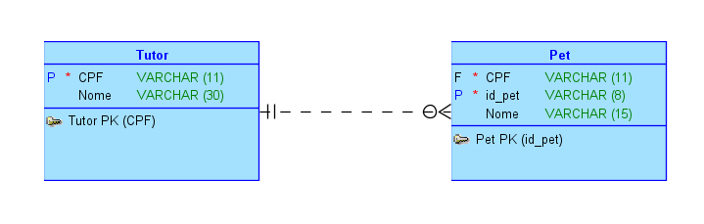
Atividade 8 – Filmes e Atores
Faça o diagrama entidade-relacionamento da seguinte situação:
- Um filme pode ter vários atores, e um ator pode participar de vários filmes.
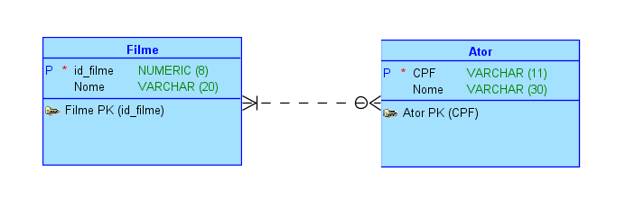
Atividade 9 – Países e Capitais
Faça o diagrama entidade-relacionamento da seguinte situação:
- Cada país tem uma única capital, e cada capital pertence a um único país.
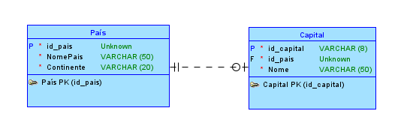
Atividade 10 – Lojas e Produtos
Faça o diagrama entidade-relacionamento da seguinte situação:
- Uma loja pode vender vários produtos, e um mesmo produto pode ser vendido em várias lojas.
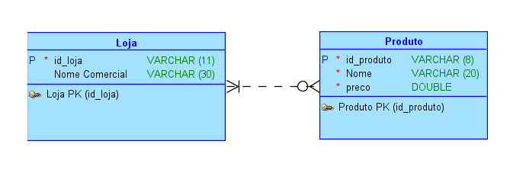
Critérios de Avaliação
Cada exercício vale 1,0 ponto, totalizando 10,0 pontos.

Em cada exercício serão avaliados:

  - Identificação correta das entidades (0,25)
  - Identificação correta do relacionamento (0,25)
  - Definição correta da cardinalidade (0,25)
  - Indicação da chave primária (PK) (0,25)

Penalidades gerais

  - Não utilizar o Oracle Data Modeler: desconto de 1,00 ponto
  - Diagramas ilegíveis ou não organizados podem ter desconto de até 0,25 ponto
  - Não enviar um arquivo ZIP contendo o PDF: desconto de até 0,25 ponto
  - Nome completo ou RM ausente: desconto de até 0,25 ponto por integrante

Observações

  - Respostas incompletas serão avaliadas proporcionalmente
  - Exercícios não realizados receberão nota zero
  - Não é necessário detalhar atributos além da chave primária

